

A gabonasilótól a lenyűgöző Kellogg’s Hotelig
Németország nyerte a Life Challenge 2026 díját
Európa legszebb homlokzata 2026

A Baumit Life Challenge 2026-os díjátadóján több mint 350 projekt közül választották ki Európa legszebb homlokzatait. A budapesti Vigadóban megrendezett eseményen mintegy 500 vendég ünnepelte a kontinens legkiemelkedőbb építészeti alkotásait. A helyszínválasztás nem volt véletlen. A 2024-es fődíjat a pécsi Vásárcsarnok nyerte el, így idén Magyarország adhatott otthont a rangos európai építészeti verseny döntőjének. A nemzetközi zsűri a fődíjat a brémai Kellogg’s Hotelnek ítélte oda, amely egy egykori ipari gabonasiló átalakításával született újjá.

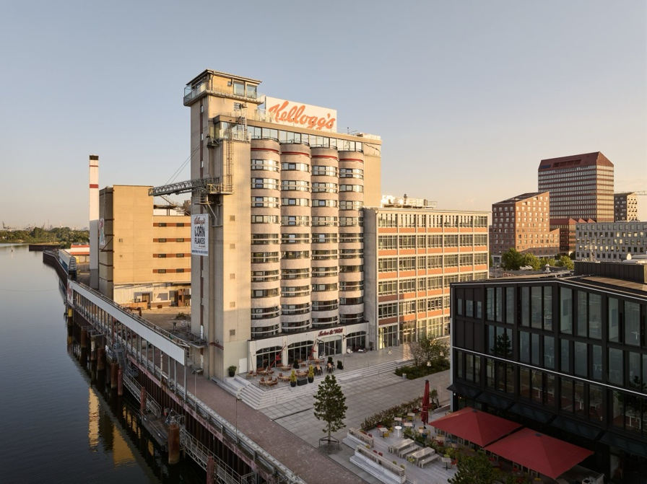
Az egykori brémai ipari silóból lenyűgöző szálloda született, amely megőrizte karakteres identitását, miközben új fejezetet nyitott.



Budapesten ünnepelték Európa legkiemelkedőbb homlokzatait
A Baumit Life Challenge 2026 díjátadó gálájára Európa minden tájáról érkeztek építészek, kivitelezők és beruházók Budapestre. A magyar főváros tökéletes helyszínnek bizonyult. Ahogyan a Duna összeköti Európa több városát, úgy hozta össze a Baumit Life Challenge a kontinens legkiemelkedőbb homlokzatait is.
A „Baumit Life Challenge 2026 győztese a Kellogg’s Hotel, mely innovatív formavilágával és kivételes építészeti minőségével kiemelkedett a rendkívül erős mezőnyből. A további kategóriák győztesei is az építészeti kiválóság legmagasabb szintjét képviselik.
A nemzetközi zsűri magyar tagja és elnöke, Molnár Zoltán építész szerint a mai építészet egyik legfontosabb kérdése, hogyan tud a technológiai fejlődés mellett megmaradni a valódi kézműves minőség és az egyedi gondolkodás értéke. Kiemelte, a jó homlokzat nem pusztán formai játék vagy látványos felület, hanem olyan építészeti válasz, amely mögött valódi gondolat, tartalom és az adott helyzetre reflektáló koncepció áll. A döntős projektekben szerinte közös, hogy mindegyik túlmutat az esztétikán, érzékenyen reagálnak a környezetükre, miközben az anyaghasználat, a fenntarthatóság és a kulturális identitás kérdéseire is reflektálnak. Hangsúlyozta azt is, hogy az építészet ma egész Európában egyfajta útkeresésben van, ugyanakkor a legerősebb alkotások mindig azok, amelyekben az egyéni látásmód és a magas szintű szakmai tudás egyszerre jelenik meg.
Robert Schmid, a Baumit Group vezérigazgatója és tulajdonosi képviselője elismeréssel beszélt a pályaművek kiemelkedő minőségéről és sokszínűségéről. Külön hangsúlyozta az építészek és minden közreműködő kreativitását és szakmai tudását, hiszen ők homlokzataikkal jelentősen hozzájárulnak az élhető terek megteremtéséhez. Személyesen gratulált az idei abszolút győztes, a „Kellogg’s Hotel” projektnek is, kiemelve annak innovációt és hagyományt ötvöző kivételes megközelítését. Ez egy olyan projektet, amely tökéletesen megtestesíti a Baumit értékeit.
A Baumit Life Challenge mára Európa egyik legrangosabb építészeti versenyévé vált. Nemcsak a tervezői kiválóságot ismeri el, hanem a fenntartható építészetet is támogatja kontinens szerte. Az esemény továbbra is inspirációs, szakmai párbeszédet ösztönző és innovációt elősegítő platformként szolgál az építészet és az építési kultúra nemzetközi közössége számára.
Európa legszebb homlokzatait legközelebb 2028-ban díjazzák majd. A helyszín tehát az idei győztesnek köszönhetően akkor Németország lesz.
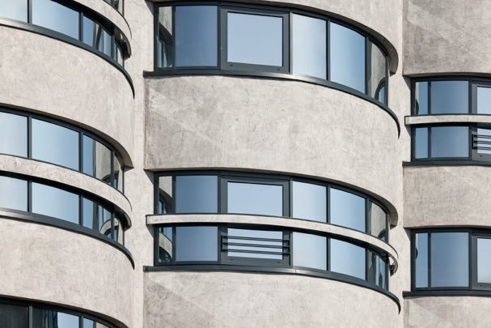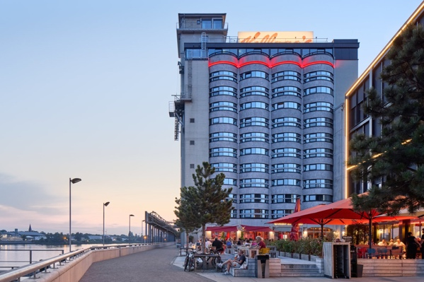

Ipari ikonból városi látványosság
A Kellogg’s Hotel lett 2026 legszebb homlokzata

Az egykor monumentális gabonasilóként működő épület mára meghatározó építészeti látványossága Brémának, és az Überseeinsel városrész új központját formálja. Az átalakítás nem eltörölte az ipari múltat, hanem megőrizte az épület karakteres identitását, és újraértelmezte azt a város számára. Rendkívüli szálloda és találkozási pont lett. A zsűri méltatta a projekt merész vízióját, az innováció és a hagyományos kézművesség mesteri ötvözését, valamint azt az elkötelezettséget, amellyel ezt a műemléki ipari épületet egy új korszakba vezették át.

Go to project | Download images
Íme a kategóriagyőztesek
A fődíj mellett az esemény hat kategória legjobb homlokzatait is díjazta:
- Családi ház
- Társasház
- Középület
- Energetikai felújítás
- Műemlék
- Különleges építmény
Minden kategória más-más oldalról mutatta meg az építészet magas minőségét, az innovatív új épületektől a fenntartható felújításokon át a történelmi épületek kifinomult restaurálásáig.
A 13 tagú nemzetközi zsűrinek nem volt könnyű dolga. Több mint 350 pályamunka közül kellett kiválasztaniuk a legjobbakat. Az értékelés során figyelembe vették a dizájnt, az összhatást és a kivitelezés minőségét, valamint a fenntarthatóságot, az erőforrás-hatékonyságot és a társadalmi hatást is.

A zsűri az alábbi épületeket hozta ki kategóriagyőztesként:
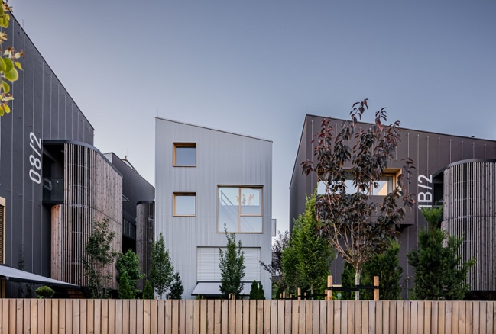
1. Családi ház: Murawa 2
A projekt organikus lakókoncepciójával nyűgözte le a zsűrit, természetesen illeszkedve a tájba, miközben elkerüli a sorházak monotóniáját. Minden otthon a benne élő család egyediségét tükrözi, a gondosan kialakított homlokzatok pedig tovább erősítik az épületegyüttes karakterét.
Go to project | Download images
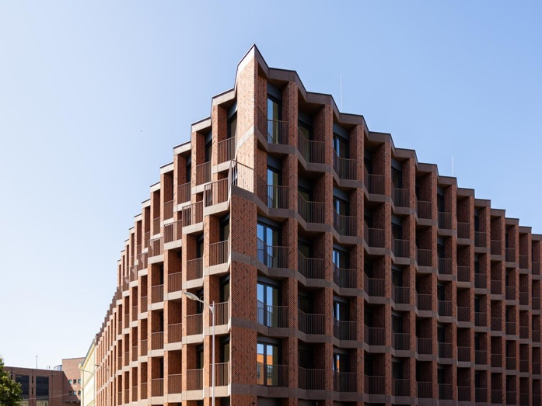
2. Társasház: Bernadynska 4
A zsűri nagyra értékelte a koncepció minőségét, amely egyszerű építészeti döntésekkel ad erőteljes választ egy városépítészetileg heterogén környezetre. A projekt markáns és festői homlokzatkialakításával egyértelmű identitást ad az épületnek. Külön kiemelték a finom, átgondolt részletmegoldásokat, amelyek kifinomultságot és építészeti mélységet kölcsönöznek az épületnek.
Go to project | Download images

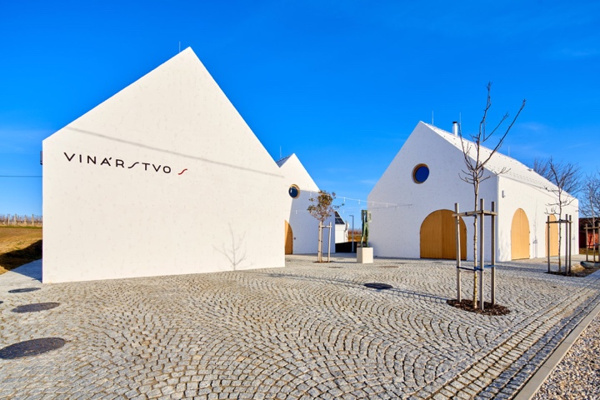
3. Középület: Vinarstvo S
A zsűri értékelte, ahogy a szabadon elhelyezett épülettömegek természetesen simulnak bele a szőlőültetvények tájába, nyugodt és autentikus atmoszférát teremtve. A tiszta formák, az emberléptékű kialakítás és a gondosan megtervezett terek harmonikus és erőteljes koncepciót alkotnak. A természetes anyaghasználat, a kifinomult homlokzatok és a visszafogott színvilág olyan építészetet eredményeznek, amely szépen tükrözi a bor kultúráját.
Go to project | Download images
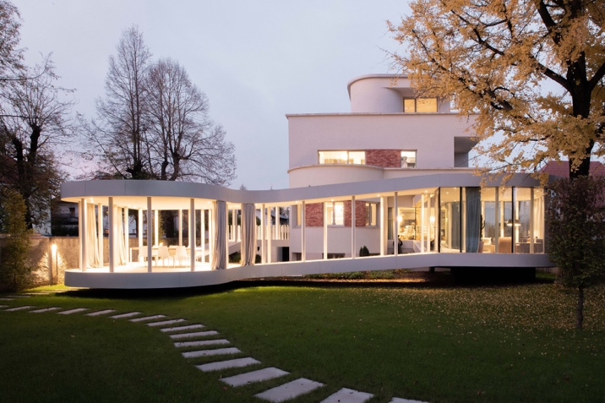
4. Energetikai felújítás: Ring House
A projekt túlmutat egy egyszerű energetikai felújításon. A gondosan megtervezett bővítés újra kapcsolatot teremt a ház és a kert között. A belső terek és a táj közötti megújult folytonosság erősíti a környezettel való kapcsolatot. A zsűri különösen nagyra értékelte a funkcionális megújulás és az építészeti érzékenység közötti egyensúlyt.
Go to project | Download images

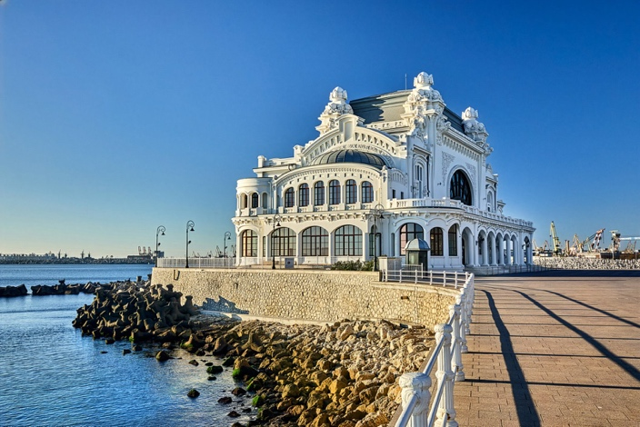
5. Műemlék: Casino of Constanta
A zsűrit lenyűgözte a történelmi épület helyreállítása, amely több mint egy évszázad társadalmi és politikai történelmét hordozza magában. A projekt különösen a felújítás összetettségével tűnt ki, beleértve a sós tengeri levegő által károsított szerkezet helyreállítását és a részletgazdag díszítések restaurálását. Kiemelkedő elhivatottsággal és kézműves szakértelemmel sikerült új életre kelteni ezt az építészeti ikont.
Go to project | Download images
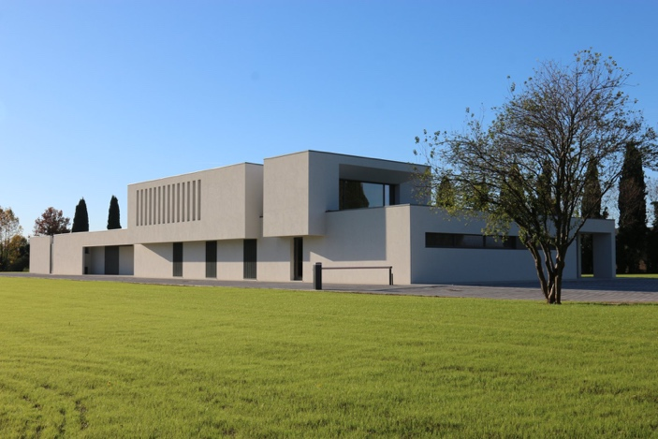
6. Különleges építmény: Fabello Funeral Home
A zsűri nagyra értékelte az egyértelmű geometrikus kompozíciót, valamint a tömegek és formák kiegyensúlyozott játékát a Friuli-síkság táji környezetében. A kétféle szürke árnyalat kifinomult kontrasztot alkot a vidéki környezettel, nyugodt építészeti karaktert adva az épületnek. A texturált homlokzati felületek finom fény-árnyék játékot hoznak létre, amely egyszerre sugall stabilitást, eleganciát és időtállóságot.
Go to project | Download images

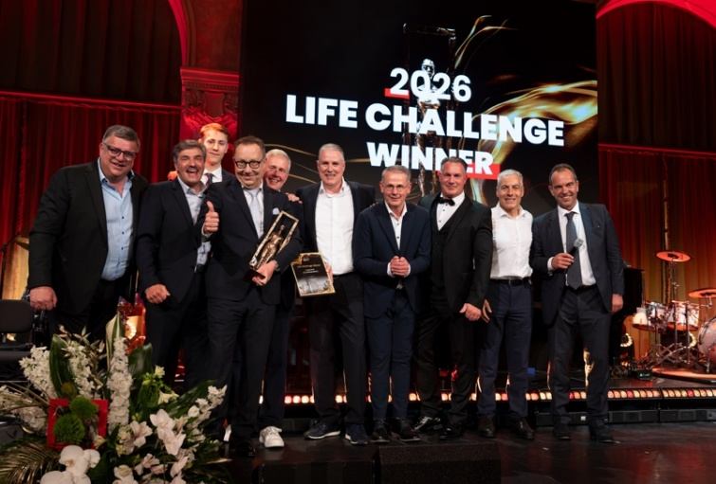
Európa legszebb homlokzatainak ünneplése Budapesten
A budapesti gálán a német „Farben Tiedeken” csapat nyerte el a fődíjat az egykori gabonasiló átalakításáért. A díjazottak a Baumit csapatával együtt álltak színpadra, hogy közösen ünnepeljék a kiemelkedő eredményt.
Balról: Dirk Gutowski, Reiner Schmid, Keno Theil, Farben Tiedeken, Ralf Theil, Farben Tiedeken , Christoph Wempe, Boris Pauly, Rüdiger Ramakers, Dieter Mertens, Georg Bursik, Robert Schmid

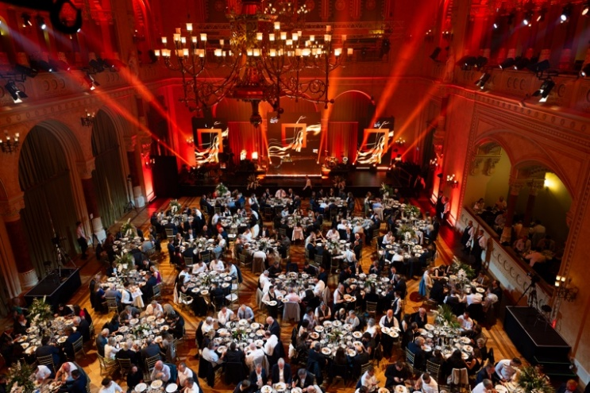

Mintegy 500 vendég ünnepelt Budapesten egy olyan estét, amelyet a lenyűgöző építészet, a kivételes kézműves munka és Európa legkülönlegesebb projektjeinek bemutatása tett emlékezetessé.

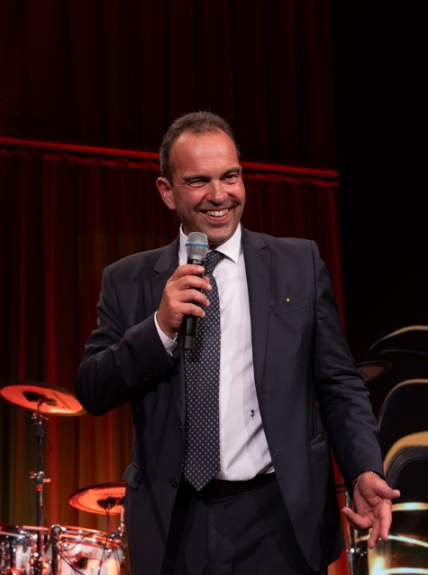
Robert Schmid, a Baumit Group vezérigazgatója és tulajdonosi képviselője elismeréssel beszélt a pályaművek kiemelkedő minőségéről és sokszínűségéről. Külön hangsúlyozta az építészek és minden közreműködő kreativitását és szakmai tudását, akik homlokzataikkal jelentősen hozzájárulnak az élhető terek megteremtéséhez.

